马达登记系统操作说明

该信息由信息系统部提供，如发现有误可联系信息系统部的同事，感谢！

一：目录

1:登陆

2:查询并打印

3:报废登记

4:报废|装箱登记

5:借出登记

6:还入登记

二：登陆

在桌面上找到程序 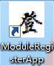 ，双击打开登陆界面，如下：

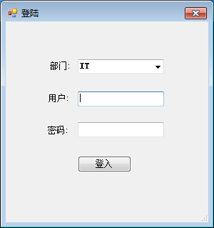 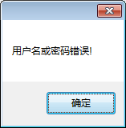

图2 图3

完成用户信息输入后点击【登入】，如果信息输入错误会弹出提示(图3)，如果正确则进入主窗口（图4）。

用户账号和密码需向信息系统部相关同事申请。

三：查询并打印

在主窗口，用户根据需求选择查询方式，点击【Search】查询，并打开【信息窗口】。

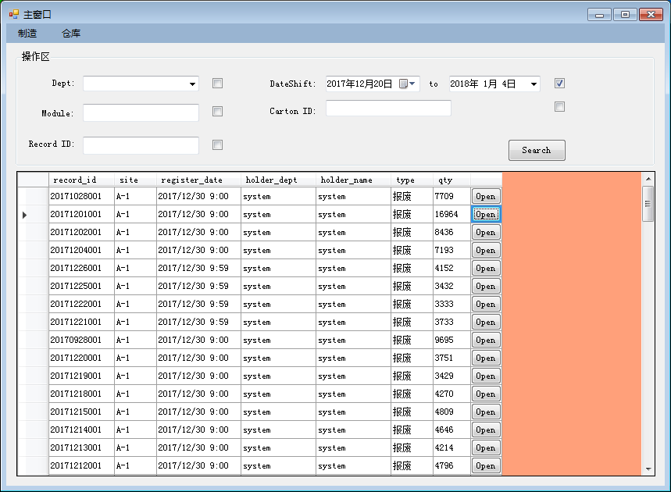

完成查询条件内容并打勾

点击【Open】查看相应记录信息

图4

图5是选择记录后的信息，如要打印，点击【打印】即可，打印的效果见 图6，图7

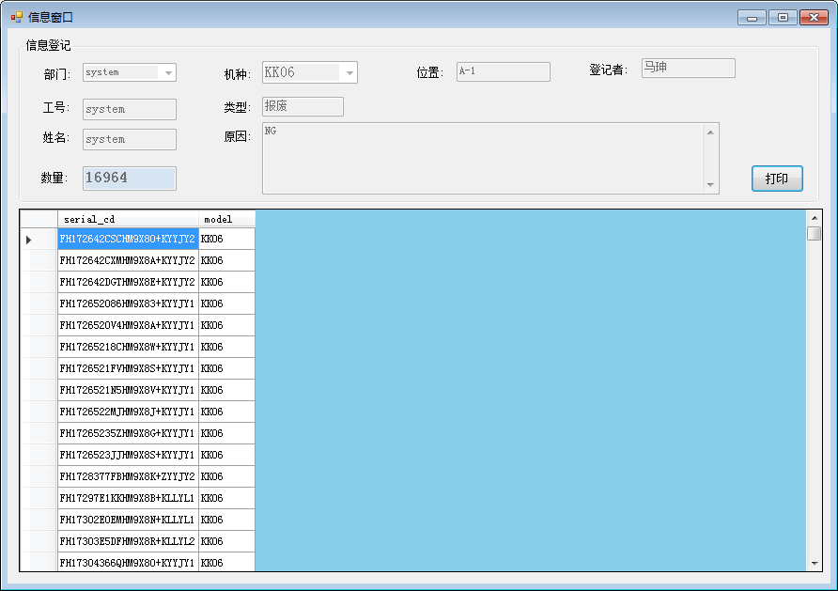

图5

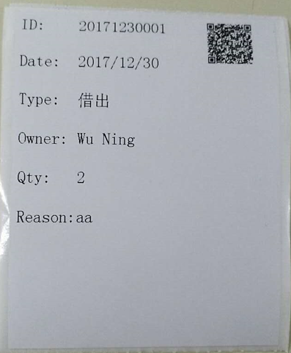 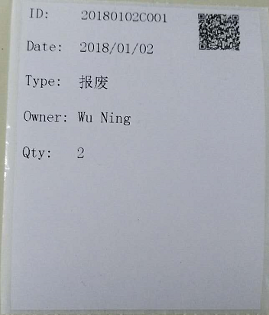

图6 图7

四：报废登记

在【主窗口】中，选择菜单【仓库】—【报废】，打开【报废】窗口：

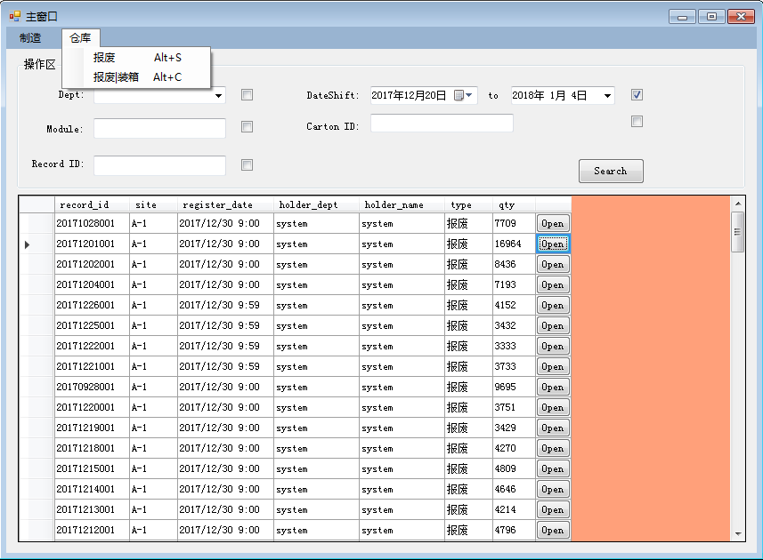

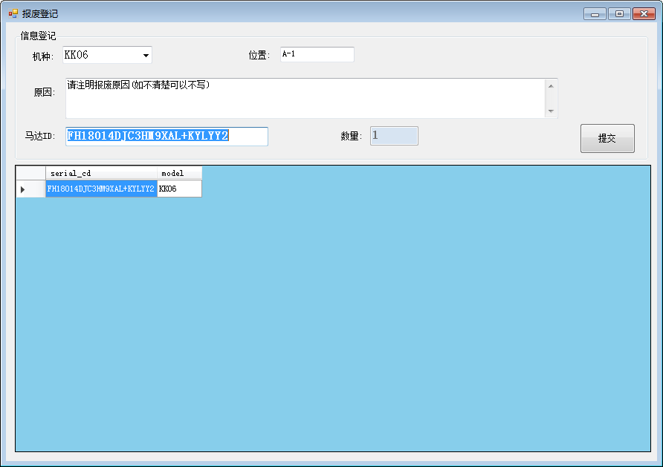

图8

在【马达ID】处扫描马达二维码，如果条码正确，会显示到下面并有数量增加，如果条码错误旁边会显示“Error”。扫描完一整捆的马达后，点击【提交】完成这一整捆的马达报废作业。

五：报废装箱

在【主窗口】中，选择菜单【仓库】—【报废|装箱】，打开【报废|装箱】窗口：

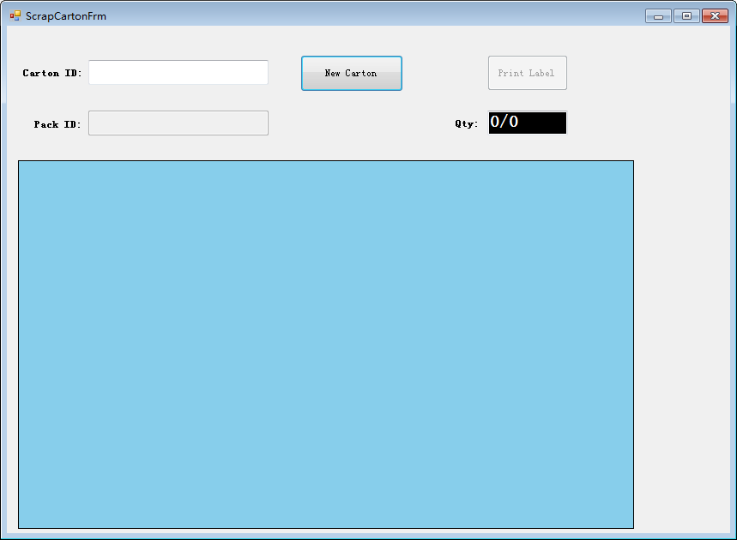

点击【New carton】产生新的箱子编号; 如果已经有箱号标签，则只需在【Carton ID】处扫描之前的箱子标签上面的二码码即可。随后在【Pack ID】扫描要添加的捆扎标签上的二维码，可添加多个。完成添加后，点击【Print Label】打印箱子标签。

六：借出登记

在【主窗口】中，选择菜单【制造】—【借出】，打开【借出登记】窗口：

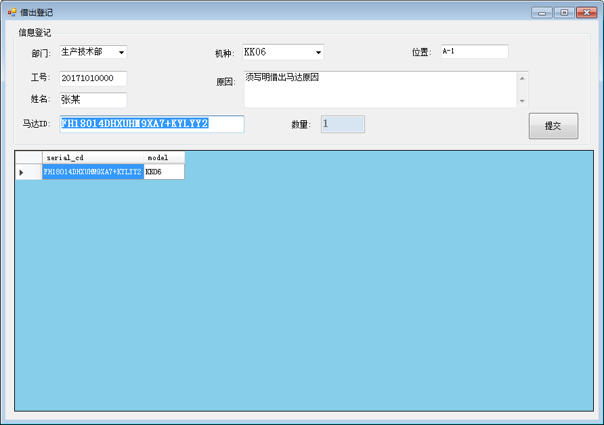

马达的借出登记【部门】【工号】【姓名】【机种】【原因】为必填项。

在【马达ID】扫描马达二维码，如果正确会显示到下面，并【数量】会有数量的显示;如果条码错误，旁边会有显示”**Error**”提醒。

完成马达的扫描后，点击【提交】完成马达的借出登记。

七：还入登记

在【主窗口】中，选择菜单【制造】—【还入】，打开【还入登记】窗口：

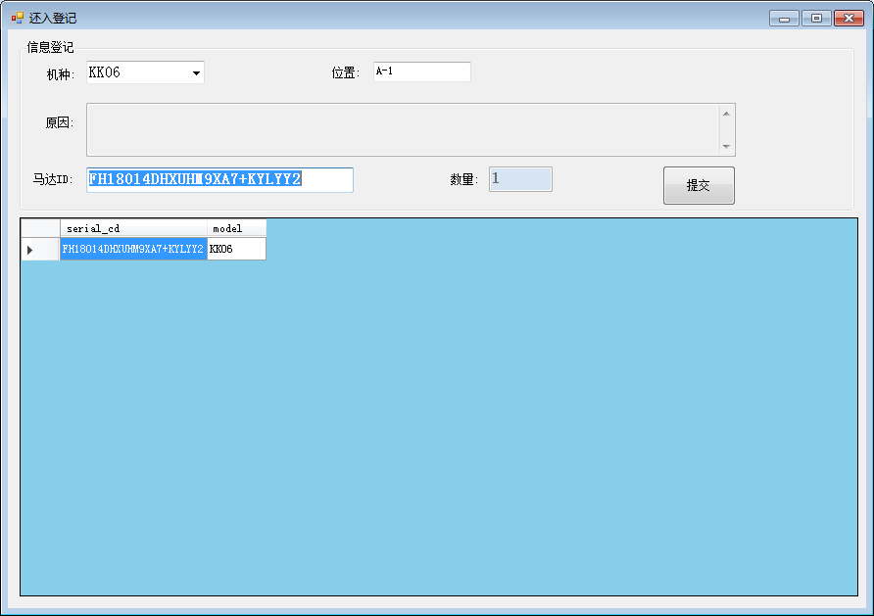

选择【机种】，并在【马达ID】扫描还回的马达二维码，如果条码正确会显示到下面，并【数量】会数量的增加，如果条码错误，旁边会有”Error”的提示，完成后点击【提交】完成还入的操作。